**Windows Forms - wprowadzenie**

1. Tworzenie aplikacji Windows Forms

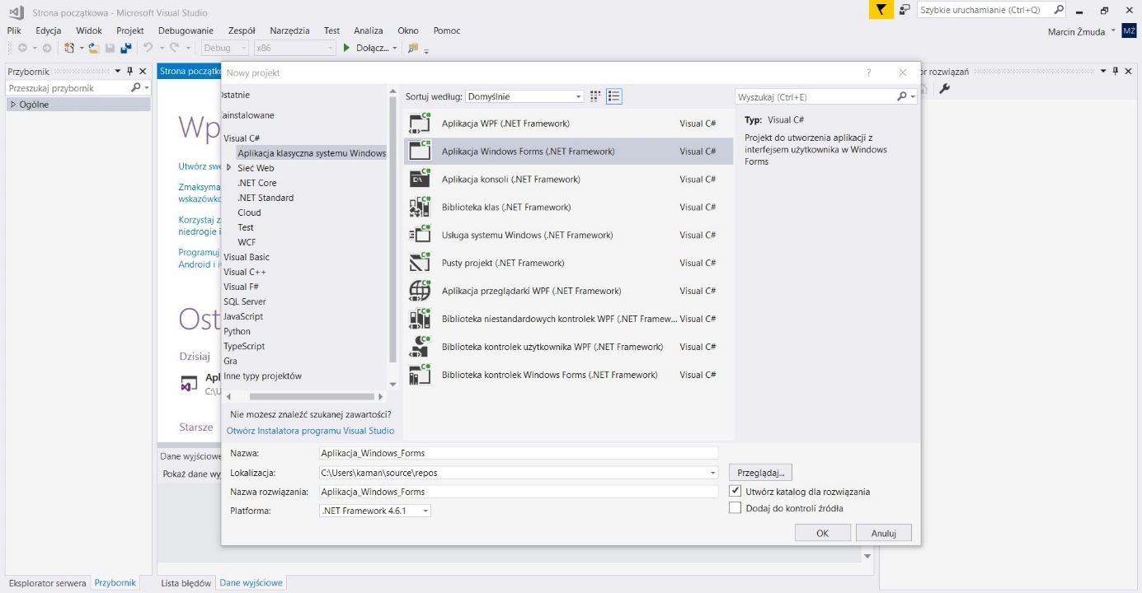

1. Charakterystyka okna w Visual Studio Community

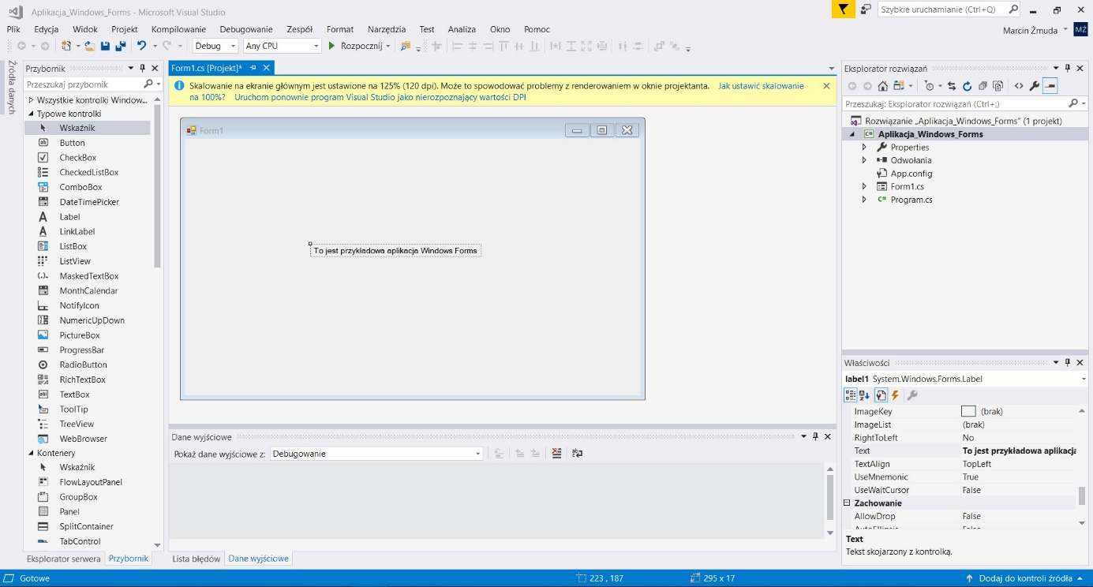

1. Uruchomienie aplikacji

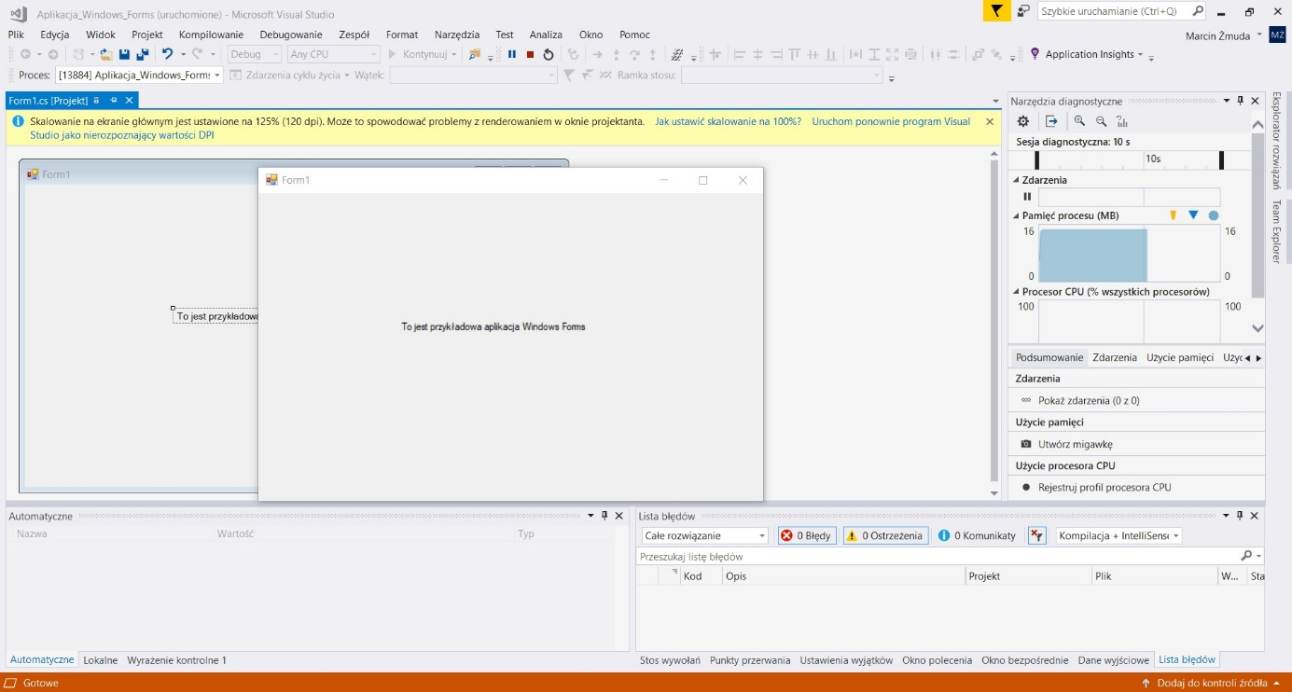

**Przykład 1.**

Stwórz aplikację obliczającą BMI.

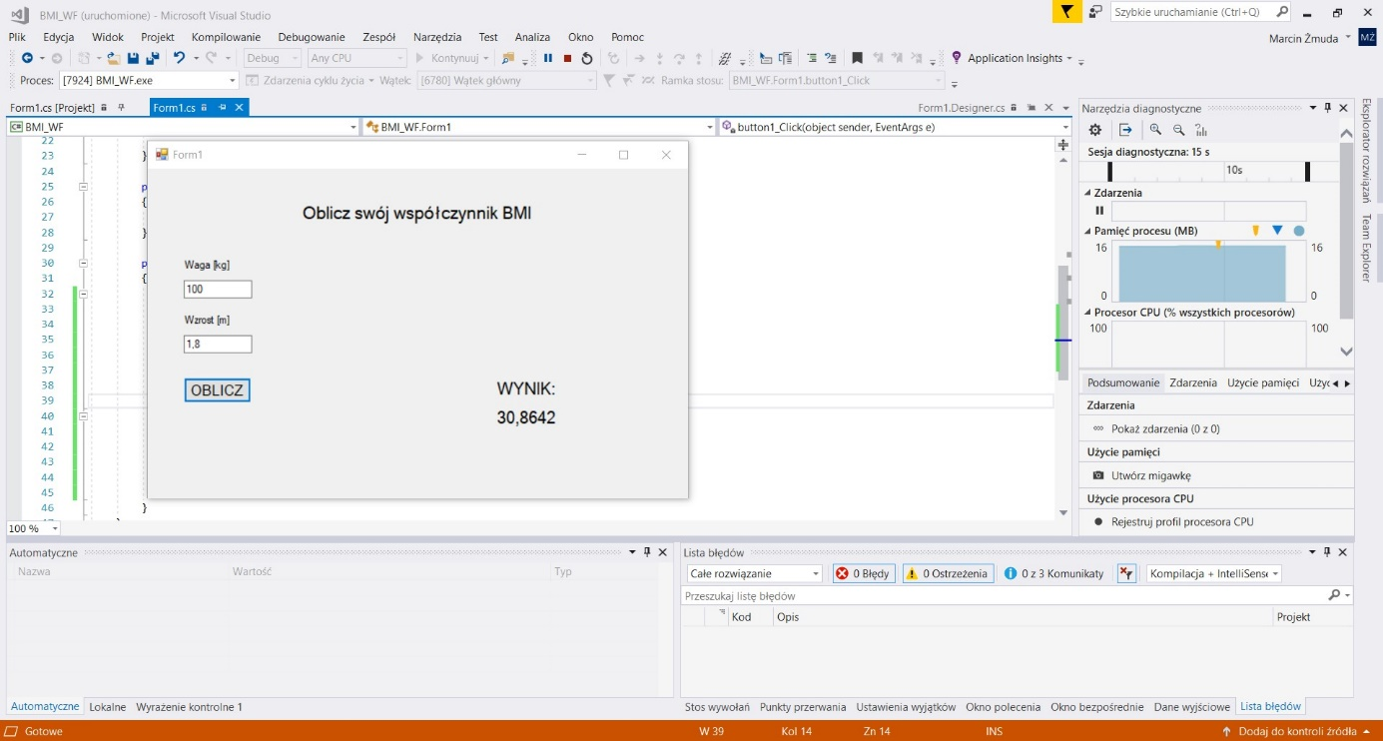

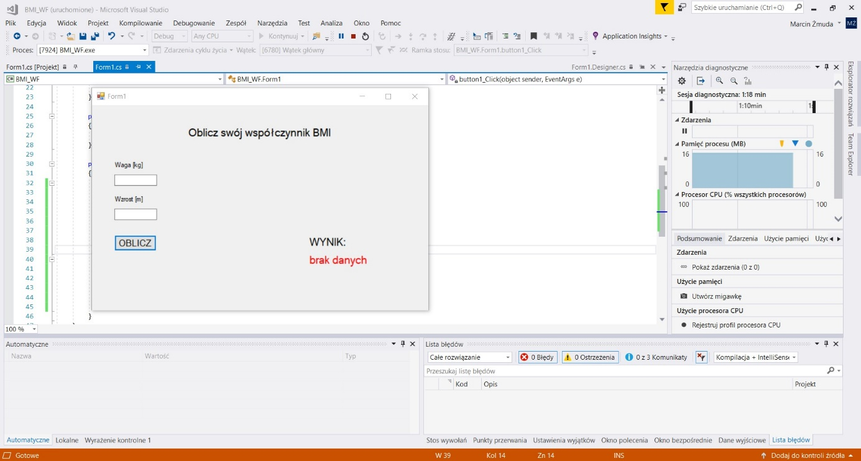

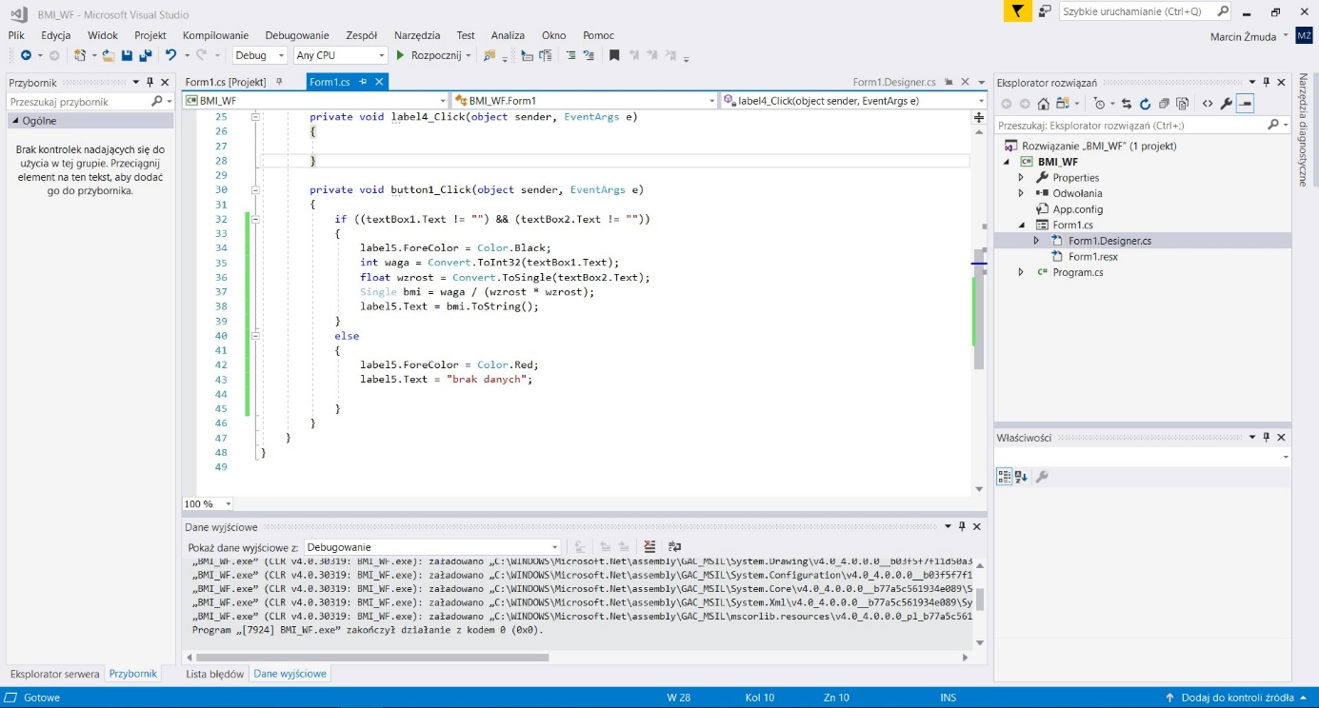

**Zadania do wykonania**

Opublikuj je na swoim koncie GitHub / Bitbucket: pw/lab2.

1. Stwórz aplikację obliczającą **BMR** (z ang. *basal metabolic rate*), czyli wskaźnika podstawowej przemiany materii (w języku polskim PPM) metodą Mifflin-St Jeor. Wzór:

**Mężczyźni**: [9,99 x masa ciała (kg)] + [6,25 x wzrost (cm)] - [4,92 x wiek (lata)] + 5

**Kobiety:** [9,99 x masa ciała (kg)] + [6,25 x wzrost (cm)] - [4,92 x wiek(lata)] – 161

Aplikacja powinna zawierać minimum dwa przyciski: do obliczania BMR i do czyszczenia pól.

1. Stwórz aplikację sprawdzającą poprawność numeru PESEL.

Przykład dla nr PESEL: 00240194015

|  |  |  |  |  |  |  |  |  |  |  |
| --- | --- | --- | --- | --- | --- | --- | --- | --- | --- | --- |
| A | B | C | D | E | F | G | H | I | J | SUMA |
| 0 | 0 | 2 | 4 | 0 | 1 | 9 | 4 | 0 | 1 | 5 |

Obliczamy wartość wg wzoru: 1*A+3*B+7*C+9*D+1*E+3*F+7*G+9*H+1*I+3*J = 155

Bierzemy ostatnią cyfrę z wyniku ~~15~~**5** i odejmujemy ją od 10, czyli: 10-5=5. To powinna być ostatnia cyfra w numerze PESEL.

**PODPOWIEDŹ:**

